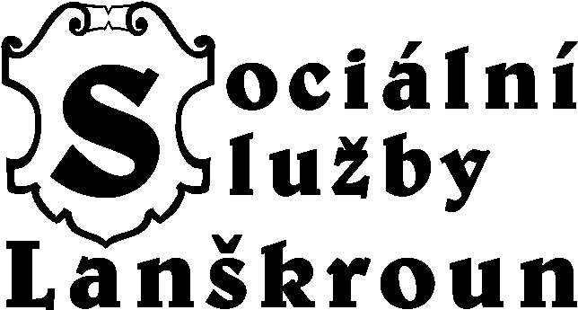

Výroční zpráva o činnosti
a hospodaření za rok 2013

Sociální služby Lanškroun

- Domov pro seniory
- Odlehčovací služby

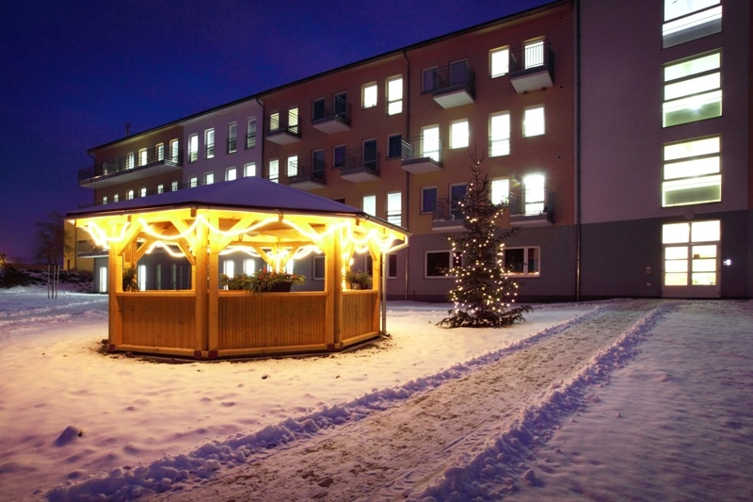
Vážení,
předkládáme Vám zprávu o činnosti a hospodaření Domova pro seniory a Odlehčovacích služeb za rok 2013. Zpráva obsahuje informace o vlastní činnosti, která odpovídá prohlášení a cílové skupině. Zpráva je rozčleněna do kapitol, které přinášejí ucelené informace z jednotlivých oblastí činnosti příspěvkové organizace – např. sociální část, zdravotní část, ekonomická část.
Základní údaje:
Název poskytovatele: Sociální služby Lanškroun
Sídlo organizace: Janáčkova 1003, 563 01 Lanškroun
Právní forma: Příspěvková organizace
Zřizovatel: Město Lanškroun
IČO: 750 818 49
Internetové stránky: www.soslla.cz
Statutární zástupce: Ing. Milan Minář, ředitel
Tel.: 465 503 001, e-mail: reditel@soslla.cz

Odborná pracoviště:

Ošetřovatelsko-zdravotní úsek:
Anna Tručková, vedoucí,
Tel.: 465 503 002, e-mail: vrchni.sestra@soslla.cz
          - Zdravotní sestry
          - Nutriční terapeut
          - Pracovníci přímé obslužné péče
Technický úsek: Marta Šifrová, vedoucí,
Tel.: 465 503 005, e-mail: vtu@soslla.cz
          - Recepční
          - Pradleny
          - Pradlena/švadlena
          - Uklizečky
          - Údržbář
Stravovací úsek: Jarmila Habrmanová, šéfkuchař
Tel.: 465 503 008, e-mail: kuchyne@soslla.cz
          - Asistent NT/administrační pracovník
          - Zásobovač
          - Kuchaři
          - Pomocní kuchaři
          - Pomocné síly v kuchyni
Sociální úsek: Mgr. Lenka Jakešová, vedoucí,
Tel.: 465 503 006, e-mail: soc.pracovnik@soslla.cz
          - Sociální pracovník
          - Aktivizační pracovník
          - Instruktor sociální péče
Ekonomický úsek: Ing. Věra Novotná, vedoucí,
Tel.: 465 503 003, e-mail: ekonom@soslla.cz
          - Účetní
          - Mzdová účetní
Charakteristika činnosti:
Sociální služby Lanškroun – poskytující služby Domov pro seniory (dále jen Domov) a Odlehčovací služby, jsou příspěvkovou organizací, která má právní subjektivitu a vystupuje v právních vztazích v rozsahu daném zřizovací listinou. Svými finančními vztahy je napojena na státní rozpočet a rozpočet města Lanškroun. Organizace je členem Asociace poskytovatelů sociálních služeb ČR.
Organizace je zřízena za účelem poskytování služeb dle zákona č. 108/2006 Sb., o sociálních službách ve znění pozdějších předpisů. Při své činnosti zachovává přirozené vztahové sítě, respektuje práva a lidskou důstojnost každého klienta.

Poslání a cíle Domova pro seniory:
Domov poskytuje seniorům a osobám se zdravotním postižením formou komplexní péče takovou podporu a pomoc, která jim umožní zachovat si v co největší míře svůj dosavadní způsob života se svými zájmy, koníčky a příležitostmi, jež mají jejich vrstevníci.
Domov poskytuje sociální služby, umožňující lidem v nepříznivé sociální situaci žít běžným životem, při zachování jejich důstojnosti a možnosti o své osobě sami rozhodovat v prostředí, které co nejvíce vyhovuje jejich potřebám.
Cílovou skupinu Domova pro seniory tvoří občané starší 60 let pobírající starobní nebo invalidní důchod, kteří potřebují každodenní nepřetržitou komplexní péči v rozsahu námi nabízených služeb.
Domov však není vhodný pro osoby vyžadující služby, jež neposkytujeme, ani pro osoby, potřebující služby zvláštního režimu, dále pro osoby, které by narušovaly klidné soužití s ostatními klienty, pro agresivní, infekčně nemocné a mentálně postižené osoby. Není vhodný také pro ty, jimž by k zajištění péče stačily služby nižšího typu (např. pečovatelské služby apod.).

Poslání a cíle Odlehčovací služby:

Posláním Odlehčovací služby je poskytnutí pobytové služby, podpory a individuální pomoci osobám, které mají sníženou soběstačnost z důvodů věku, chronického onemocnění nebo zdravotního postižení, o které pečuje zpravidla rodina nebo jiná fyzická osoba v jejich přirozeném sociálním prostředí.

Odlehčovací služby jsou poskytovány časově omezenou dobu (po dobu maximálně 3 měsíců).
Cílovou skupinu Odlehčovací služby tvoří občané starší 65 let pobírající starobní nebo invalidní důchod, kteří mají sníženou soběstačnost z důvodu věku, chronického onemocnění nebo zdravotního postižení, kteří nemohou zůstat sami ve svém přirozeném sociálním prostředí bez pomoci jiné fyzické osoby, a jejich potřeby nelze zajistit terénní pečovatelskou službou a pečující osobou.

Pobytové Odlehčovací služby však nejsou vhodné pro osoby, které vyžadují služby, které neposkytujeme, ani pro osoby, potřebující služby zvláštního režimu, dále pro osoby, které by narušovali klidné soužití s ostatními klienty, pro agresivní, infekčně nemocné a mentálně postižené osoby.

Počet a struktura klientů:
Celková kapacita lůžek byla v roce 2013 – pro Domov pro seniory 91 lůžek a Odlehčovací služby 4 lůžka.

Věková struktura klientů k 31. 12. 2013: ve věku do 65 let: 2 klienti,
od 66 do 75 let: 12 klientů,
od 76 do 85 let: 36 klientů,
od 86 do 95 let: 41 klientů,
nad 96 let: 3 klienti.

Nejstarší klientce Domova bylo 101 let, nejmladší klientce Domova bylo 63 let a průměrný věk klientů za rok 2013 byl 84,5 let.

V roce 2013 opustilo Domov celkem 18 klientů a zároveň přišlo 18 klientů nových. K 31. 12. 2013 jsme měli 10mužů a 81 žen.
Na odlehčovací služby bylo za loňský rok přijato 23 klientů a 20 klientů bylo k 31. 12. 2013 propuštěno.

Příspěvek na péči (dále jen PnP) u klientů v Domově pro seniory k 31. 12. 2013
Počet klientů bez PnP: 2
Počet klientů s PnP I. Stupně (800,- Kč): 11
Počet klientů s PnP II. stupně (4 000,- Kč): 28
Počet klientů s PnP III. Stupně (8 000,- Kč): 27
Počet klientů s PnP IV. stupně (12 000,- Kč): 23

V roce 2013 jsme dosáhli průměrné obložnosti lůžek v Domově 98,89 %, na Odlehčovací službách 76,61 % a celkem 97,95 %.

K 31. 12. 2013 vedeme v evidenci 71 žadatelů o nástup do Domova pro seniory.

Volnočasové aktivity v roce 2013
V souladu s posláním a cíli organizace se snažíme intenzivně o to, aby si klienti udrželi co nejdéle získané schopnosti a dovednosti, které vedou k prodloužení jejich aktivního života. Plníme jejich volný čas, rozvíjíme jejich zájmy, nacházíme s klienty nové koníčky a pomáháme jim zapomenout na jejich problémy a starosti.
V rámci aktivizace jsou klienti na všechny kulturní akce nejen zváni, ale jsou i zapojováni do jejich aktivního zajišťování. Ke všem aktivitám jsou zváni také rodinní příslušníci.
Klientům byly nabízeny skupinové i individuální aktivity. Individuálně byli navštěvováni zejména klienti ležící nebo po cévních příhodách. Hlavní náplní těchto návštěv bylo zejména trénování paměti, procvičování řeči, muzikoterapie, bazální stimulace s prvky aromaterapie apod.
Veškeré aktivity jsou zachyceny na webových stránkách Sociálních služeb Lanškroun a v kronice, kterou upravují pracovníci společně s klienty Domova.
Čtyřikrát ročně byl vydán časopis Důchodníček, kde byli klienti informováni o novinkách v Domově, o konaných akcích, mohli si přečíst zajímavosti o starých řemeslech a vyluštit křížovky.
Pravidelné kroužky a aktivity
Trénink paměti
V Domově probíhá zábavnou formou kognitivní trénink, trénování krátkodobé i dlouhodobé paměti, pozornosti, soustředění a výbavnosti, práce se vzpomínkami (reminiscence), nácvik jednoduchých paměťových technik. Do této aktivity jsou zařazeny i různé hry jako např. pexeso pro dospělé, karetní hry, křížovky, slovní fotbal, přísloví, citáty apod.
Předčítání knih, novin, časopisů aj.
Pro klienty Domova, kterým už zrak neslouží tak dobře jako dříve, ale i ostatním, kteří si rádi ve společnosti poslechnou nahlas čtenou beletrii, se pořádali skupinová předčítání. U imobilních obyvatel Domova probíhalo individuální předčítání z vybrané knížky, časopisu nebo měsíčníku Domova přímo na pokoji.
Kondiční cvičení
Cílem cvičení je zachovat si co nejdéle pohyblivost celého těla. Rozcvičit i ztuhlé části za pomoci cviků a pomůcek, například gymnastického míče, gumy. Program cvičení je přizpůsoben zdravotnímu stavu seniorů. Cvičení v roce 2013 probíhalo 3x týdně na patrech Domova, kde se zúčastňovalo průměrně kolem 15 klientů.
Výtvarná dílna
Ve výtvarné dílně jsme pracovali s různými materiály – papír, malování na sklo, aranžování květin, výroba různých ozdob. Klienti se v dílně zapojili každý dle svého zdravotního stavu i své zručnosti. Všechny předměty, které jsme společně vytvořili, nám posloužily k výzdobě Domova. Klienti si zde mohli zkrátit „dlouhé chvíle“ také různými ručními pracemi – pletením, šitím, vyšíváním.
Canisterapie
Canisterapie je léčba psí láskou. V loňském roce nás začala navštěvovat psí fenka Sofie. Chodila na skupinou canisterapii, která se konala 1x týdně vždy po cvičení na patře, tak i na individuální na pokojích klientů.
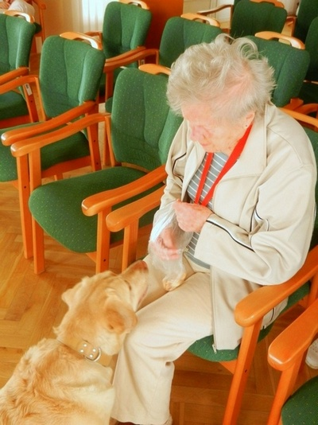
Muzikoterapie
Muzikoterapie je soustava léčebných postupů využívající hudbu k uzdravení člověka. Do našeho Domova docházel pravidelně muzikoterapeut, který se našim klientům věnoval individuálně i skupinově. Muzikoterapii využíváme i ve snoezelenu, například při bazální stimulaci apod. Při léčbě se používají mj. pohybová cvičení podle hudby, relaxační cvičení, terapie zpěvem a jiné.
Kavárnička s křeslem pro hosta
Při společné kávě jsme si povídali se zajímavými hosty na téma, které se vždy vztahovalo k jednotlivým tematickým týdnům v rámci našich Kulinářských hodů.
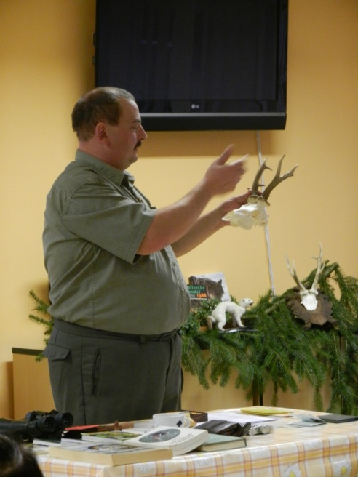
Vařeníčko, pečeníčko
Pro všechny, co rádi vaří anebo rádi mlsají, máme vařeníčko – pečeníčko. Klienti vždy navrhnou, co by si rádi upekli či uvařili a po dokončení si to při šálku kávy nebo čaje také společně ochutnají.
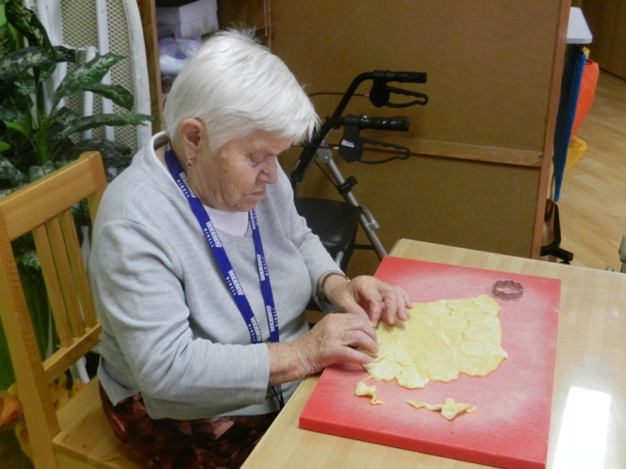
Aromaterapie a dotyková terapie
V našem Domově jsme zavedli aromaterapii a dotekovou terapii. Jsou to terapie, léčící dotekem a vůní. Dotek je nejjednodušší formou komunikace, která nic nestojí a přece tolik potěší. Klient odpočívá na lůžku, poslouchá relaxační hudbu a při tom vdechuje aromatické esence.

Hudební odpoledne s harmonikářem
„Náš“ harmonikář - dobrovolník, navštěvoval Domov jeden krát měsíčně a hrál písně, které hladily na duši a při kterých si mohl každý zazpívat pěkně od plic.

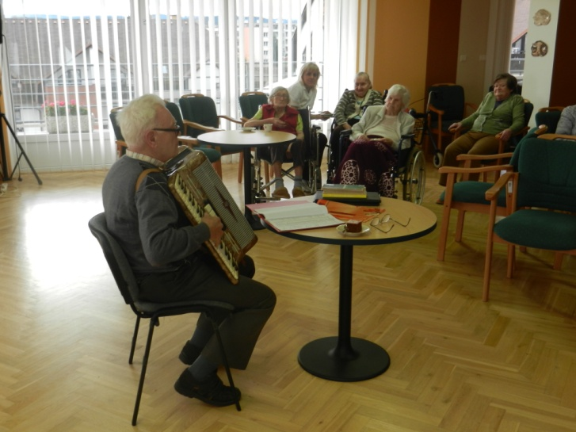

Biograf seniorů
Pravidelně se konalo pod vedením dobrovolníka promítání na televizi a od prosince 2012 promítání na velké plátno. Promítali se většinou filmy pro pamětníky, oceněné filmy, střídaly se české i zahraniční filmy a žánry tak, aby byl uspokojen každý typ diváka z řad našich klientů.
Nestárnoucí melodie
Každý týden pro klienty náš dobrovolník pořádal nestárnoucí melodie, kde jsou pouštěny písničky na přání.

Sociálně terapeutické činnosti
Tato aktivita se zaměřuje na procvičování jemné motoriky, tréninku paměti, ale především na sociální začlenění klientů. Procvičuje se zde například různé zapínání – knoflíky, patenty, zip, tkaničky, cvičí se s terapeutickou hmotou, navlékají se korále, skládá se puzzle, ale také se dělají různé úkoly a hrají hry apod.

Snoezelen
Tato místnost je vybavená barevnými efekty, bublinkovým válcem, dataprojektorem, světelnými vlákny, kde mohou být promítány fotografie z mládí klientů nebo např. příroda, život v moři apod. Klientům je zde pouštěna relaxační hudba a aromaterapie a většinou dělána bazální nebo dotyková terapie nebo masáž rukou, šíje apod.

Další pravidelné aktivity
Několikrát měsíčně se v Domově konaly bohoslužby – katolická, evangelická a pravoslavná. Každý měsíc se konala schůze obyvatel, kde klienti byli informováni o dění v Domově a zároveň zde mohli vznést jakýkoliv dotaz, podnět či stížnost na chod Domova. Mezi další pravidelné aktivity patří např. společenské a sportovní hry – bingo, stolní hry, kuželky, pétanque apod. Naši klienti navštívili v průběhu roku několik okolních zařízení, kde se zúčastnili meziústavních sportovních her, kde krásně reprezentovali náš Domov.
Jednorázové aktivity
Mimo tyto pravidelné volnočasové aktivity v Domově byly i jednorázové aktivity. Jednalo se zejména o různé zábavné programy, se kterými nás navštěvují děti z okolních škol a klienti jiných zařízení, taneční zábavy, Čermenské slavnosti, stavění a kácení máje, oslavy svátků a narozenin aj.
Velké společenské a kulturní akce
V lednu jsme měli kavárničku, kde byli hosty senioři z Rychnova na Moravě.
V únoru se konala zabíjačka s ochutnávkou ovaru a dalších pochutin. K poslechu nám hrál pan harmonikář.
V březnu se konal Jarní bál s živou hudbou a bohatou tombolou. Proběhla také velikonoční dílna a soutěž o nejkrásnější kraslici.
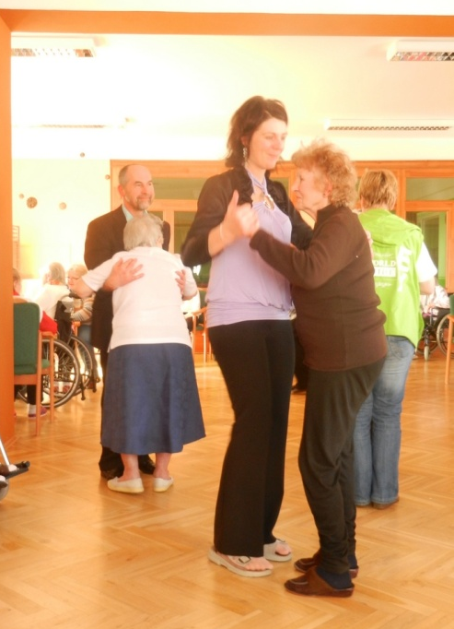
Duben a květen byly ve znamení pálení vlastnoručně vyrobených čarodějnic, které jsme vyráběli s dětmi ze ZŠ Smetanovy, stavění a kácení máje.
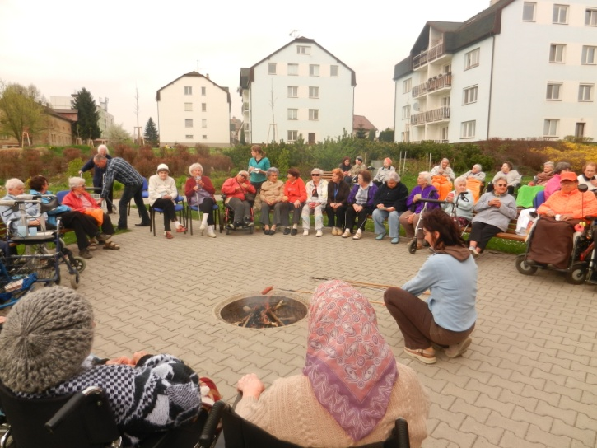
V červnu jsme měli sportovní odpoledne se speciální školou.
V červenci a srpnu jsme tu měli Čermenské slavnosti a melounovou párty.
V říjnu k nám zavítal cirkus Jung.
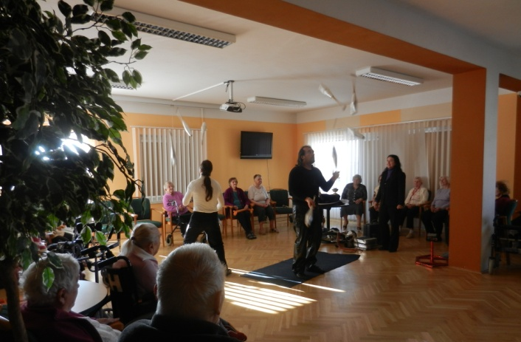
V listopadu se uskutečnil Večer světel, kdy jsme si zavzpomínali na své milé, co tu již nejsou s námi.
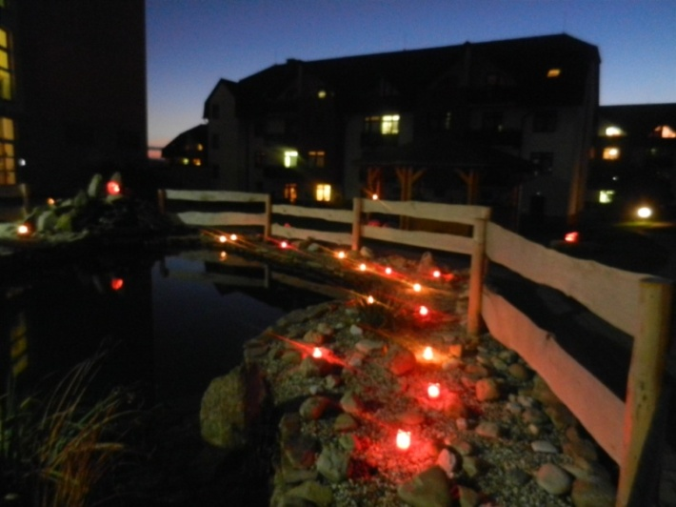
V prosinci jsme tu měli několik předvánočních vystoupení, kdy nás navštívili senioři z Domova pro seniory z Moravské Třebové a také děti ze základních škol, Mikulášskou besídku, oslavu Vánoc a Silvestrovské posezení.

Dobrovolnictví

Dobrovolnictví v Domově pro seniory funguje od roku 2007, kdy jsme uzavřeli smlouvu s HESTIÍ, o.s. – Národním dobrovolnickým centrem, která se týká pojištění dobrovolníků.
V roce 2013 jsme měli zapsáno 8 dobrovolníků – 1 muž a 7 žen. Průměrný věk dobrovolníků je 35 let. Do Domova docházeli průměrně 2x – 3x týdně – záleželo na ročním období, počasí apod. Nejvíce hodin trávili dobrovolníci při návštěvách u klientů, posezením a popovídáním si při kávě s klienty. Dále k nám dobrovolníci docházeli na procházky kolem Domova, čtení, hraní na harmoniku se zpěvem, zúčastňovali se akcí konaných v Domově apod. Jeden dobrovolník v Domově vedl knihovnu a PC klub a pravidelně 1 x týdně promítal filmy a pouštěl k poslechu hudbu. V loňském roce u nás dobrovolníci strávili přibližně 200 hodin svého času.
Byli bychom moc rádi, kdyby naše spolupráce s dobrovolníky byla stále tak skvělá a kdyby našich dobrovolníků stále přibývalo.

Novinky v Domově v roce 2013

V roce 2013 se nám podařilo zřídit a částečně vybavit reminiscenční místnost v Domově, do které jsme umístili dobový nábytek a další předměty.

Terasa v zeleném patře byla zasklena a stala se z ní tak pěkná zimní zahrada, kam byl pořízen i elektrický krb.

Nově máme od roku 2013 možnost naladění v televizi kanálů, kde mohou klienti sledovat přenos z kulturní místnosti a kaple Domova, dále infokanálu Domova.

V roce 2013 začal projekt Kulinářské hody, kdy za spolupráce všech úseků Domova jsme mohli zjistit, jak chutná jídlo různých zemí, jak se kde žije, jaké jsou tam zvyky a tradice, aktivity apod.

Vzdělávání pracovníků:

Během roku 2013 se zúčastnili pracovníci následujících seminářů, školení či konferencí:
Téma semináře či školení | Počet školených  pracovníků
Konference pro ředitele a ekonomy | 2
Poradenský proces v práci pomáhajícího profesionála | 5
VEMA poradenství | 1
Psychohygiena a syndrom vyhoření | 4
Imobilizační syndrom a jeho časná prevence | 24
Základy speciální pedagogiky | 1
Vedení, archivace a skartace zdravotnické a ošetřovatelské dokumentace | 1
Aplikace platné legislativy do zdravotnické dokumentace | 2
Odborná příprava protipožární hlídky | 9
Základy první pomoci v zařízeních sociální péče | 2
Komunikační dovednosti a zvládání psychické zátěže | 5
Prvky bazální stimulace a každodenní péče o klienty | 3
Systém výživy v domovech pro seniory | 33
Nové trendy v moderním vaření | 2
Novinky v účetnictví PO v roce 2013 | 2
Zákon o sociálních službách – aktuál. Právní úprava a připravované změny v roce 2013 | 2
Mzdová účtárna, změny a postupy v roce 2013 | 1
Výživa seniorů | 2
Úvod do problematiky inkontinence | 11
Flexicurity a syndrom vyhoření v odvětví zdravotnictví a sociálních služeb | 1
Problematika ošetřovatelské péče | 1
Praktická personalistika a odměňování v roce 2013 | 1
Prevence infekčních onemocnění v zařízeních sociálních služeb | 16
Hygienické minimum pro pracovníky v sociálních zařízeních | 13
Prezentace koloniálního zboží ALIMPEX food a.s. | 2
Interdisciplinární následná a geriatrická péče | 2
Astma a úzkost – vše se vším souvisí | 5
Dluhová problematika | 3
Garantovaná nabídka služeb | 3
My – lidské zdroje | 3
Konference Kulatý stůl | 2
XVII. Gerontologické dny Ostrava | 3
Psychologie stáří | 3
Muzikoterapie | 1
Bazální stimulace – základní kurz | 8
Duchovní potřeby pacientů aneb“Nejen chlebem a standardy je člověk v nemocnici živ!“ | 2
Základy komunikace se sluchově postiženým klientem | 5
Komplexní péče o nemocné se stomií | 2
Výživa seniorů v Domově | 23
Zákoník práce a předpisy související na začátku roku 2014 | 2
Řádná účetní závěrka 2013 a připravované změny v oblasti účetnictví vybraných účetních jednotek | 2

Všichni pracovníci v přímé péči absolvovali v průběhu roku dle svého zájmu a potřeby opakovaně skupinovou či individuální supervizi.

Hospodaření

Výnosy:
výnosy | Kč
Dotace MPSV | 5 949 000,00
Příspěvek zřizovatele | 455 000,00
Příjmy od klientů - ubytování + strava | 10 642 632,00
Příjmy od klientů - příspěvek na péči | 7 755 675,00
Příjmy od zdravotních pojišťoven | 1 732 213,67
Tržba kantýny | 866 735,71
Tržba za obědy | 1 223 007,70
Ostatní včetně darů | 897 740,00
Celkem | 29 522 005,33

Přijaté dary - dárce | popis daru | Kč
MUDr. Řehořová Blanka | finanční neúčelový | 1 000,00
MARTEK MEDICAL | zdravotní materiál | 5 719,77
MARTEK MEDICAL | zdravotní materiál | 12 931,57
MARTEK MEDICAL | zdravotní materiál | 10 849,92
MARTEK MEDICAL | zdravotní materiál | 52 265,86
NUTRICIA | finanční účelový | 3 000,00
Ing. Vyčítal Miroslav | finanční neúčelový | 22 000,00
Celkem : |  | 107 767,12

Náklady:
náklady (účet) | Kč
Prodané zboží – kantýna (504) | 709 942,73
Spotřeba materiálu (501) | 5 166 946,02
Spotřeba energií (502) | 2 557 214,10
Opravy a údržba (511) | 333 373,46
Cestovné (512) | 41 010,92
Náklady na reprezentaci (513) | 1 939,18
Ostatní služby (518) | 917 748,87
Mzdové náklady včetně OON (521) | 12 894 545,78
Zákonné soc. pojištění (524) | 4 210 834,99
Zákonné soc. náklady (527) | 219 649,73
Ostatní daně a poplatky (528, 531) | 2 888,74
Ostatní pokuty a penále (541) | 0
Jiné ostatní náklady (549) | 1 156 345,55
Odpisy (551) | 573 120,72
Ostatní finanční náklady (569) | 669 518,91
Celkem | 29 455 079,68

Celkový výsledek hospodaření 66.244,84 Kč Sociálních služeb Lanškroun (zahrnuje činnost Domova pro seniory, Odlehčovacích služeb a Pečovatelské služby) bude převeden do rezervního fondu.

Informace o eventuálním čerpání finanční podpory z prostředků grantů:

Finanční prostředky nebyly čerpány.

Kontrolní činnost

Kontroly jiných kontrolních orgánů

kontrolní orgán | datum | zaměření kontroly
JOB | 23.1. | Externí audit zavedení systému QMSS (Komplexní řízení kvality)
Nár. centrum ošetřovatelství a nelékař. zdrav.  oborů | 27.3. | Kontrolní šetření Standardizace nutriční péče
KHS Pce | 2.12 | Kontrola plnění povinností stanovených zákonem č. 258/2000 Sb. a vyhláškou č. 537/2006 Sb. o očkování

Zjištění:
Žádný kontrolní orgán ve svém protokolu z kontroly nekonstatoval závažné nedostatky nebo porušování příslušných předpisů. Buď kontrolní orgány konstatovaly výsledek kontroly bez závad, nebo šlo o drobné závady, které bylo možné vyřešit obratem.

Opatření přijatá k výsledkům kontroly:

Drobné nedostatky byly řešeny obratem, jiná opatření přijata nebyla.

V Lanškrouně dne 20. 3. 2014

Vypracovali: Ing. Milan Minář, ředitel Sociálních služeb Lanškroun

a kolektiv pracovníků

